Министерство науки и высшего образования Российской Федерации

Федеральное государственное автономное образовательное

учреждение высшего образования

«ЮЖНЫЙ ФЕДЕРАЛЬНЫЙ УНИВЕРСИТЕТ»

Инженерно-технологическая академия ЮФУ

Институт компьютерных технологий и информационной безопасности

ЛАБОРАТОРНАЯ РАБОТА № 1

по курсу: «Алгоритмизация и программирование»

на тему:

«АЛГОРИТМЫ СОРТИРОВКИ»»

Выполнил

студент группы КТсо1-6 Овсянникова В. А.

Проверил

Доктор технических наук, профессор Беляков С. Л.

Таганрог 2021

# Техническое задание

## Цель работы

## Цель данной лабораторной работы - ознакомить студента с сортировкой данных и ее видами, а также запрограммировать на языке Си некоторые из алгоритмов сортировок в соответствии с индивидуальным заданием.

Вариант № 9

Произвести сортировку алгоритмами: сортировка пузырьком

# Выполнение работы (БЛОК-СХЕМА)

## Задание 1

Основная блок-схема программы показана на рисункеРисунок 1

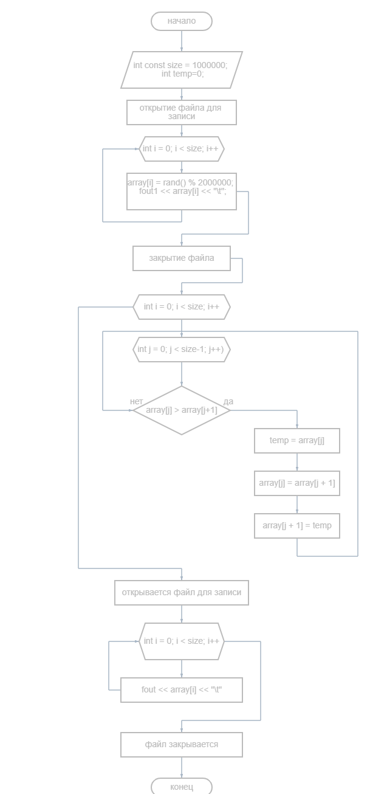

Рисунок ­ – Блок-схема

# Исходный код программы

#include <iostream>

#include <fstream>

using namespace std;

int main()

{

int const size = 1000000;

int temp=0;

int* array = new int[size];

ofstream fout1("input.txt");

for (int i = 0; i < size; i++) {

array[i] = rand() % 5000;

fout1 << array[i] << "\t";

}

fout1.close();

for (int i = 0; i < size; i++) {

for (int j = 0; j < size-1; j++) {

if (array[j] > array[j + 1]) {

temp = array[j];

array[j] = array[j + 1];

array[j + 1] = temp;

}

}

}

ofstream fout("output.txt");

for (int i = 0; i < size; i++) {

fout << array[i] << "\t";

}

fout.close();

return 0;

}

# Пример работы программы

На рисунке 2- показан пример работы программы: ввод.

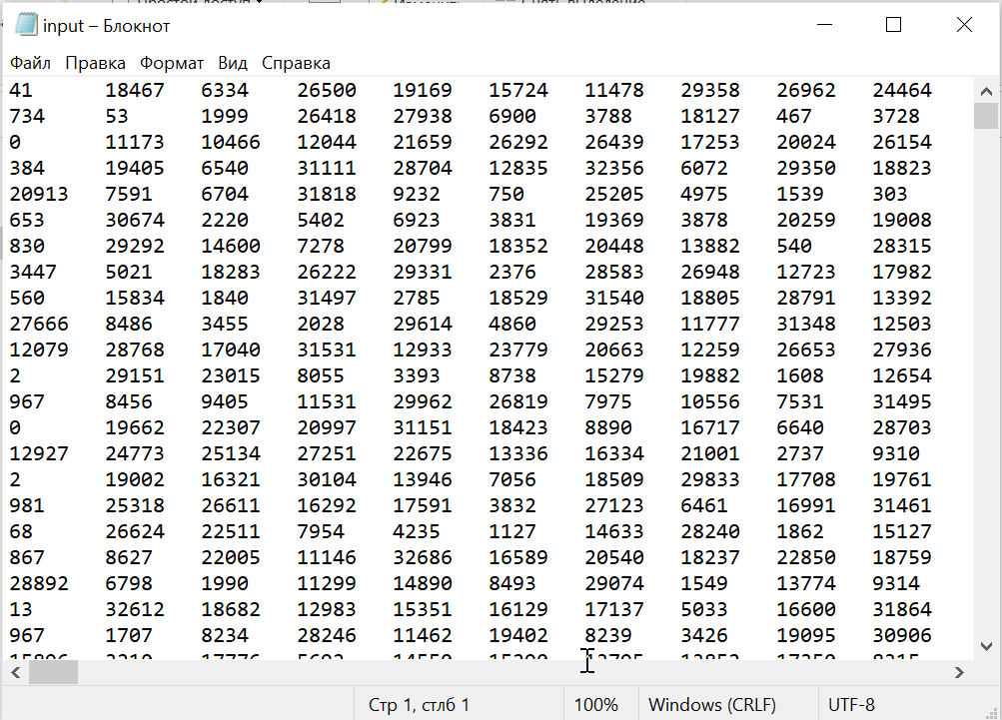

Рисунок 2 – Входные данные

На рисунке 3- показан пример работы программы: вывод результата.

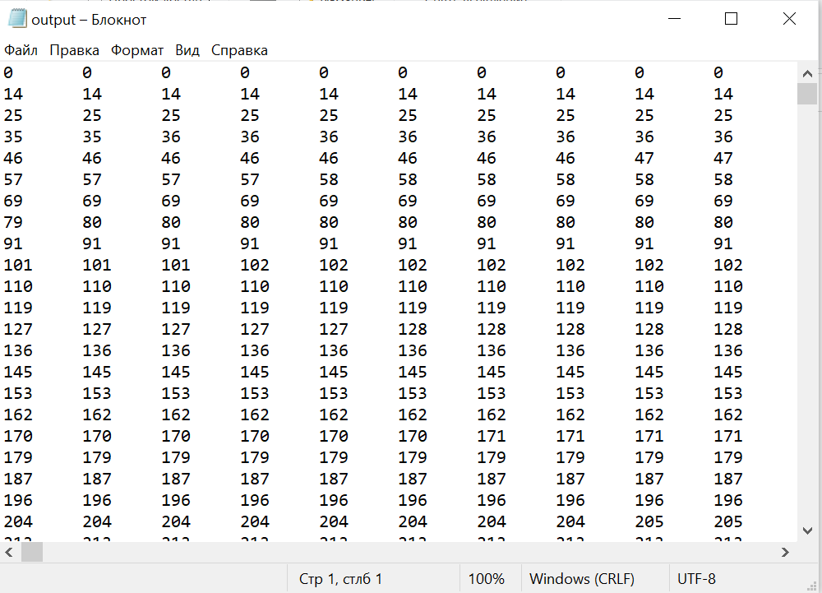

Рисунок 3- Результат работы программы

# Вывод

В процессе подготовки лабораторной работы были изучены основы языка С. Были освоены способы сортировки.